PLAN RATUNKOWY NURKOWISKA
JEZIORO DRAWSKO k/Stare Drawsko
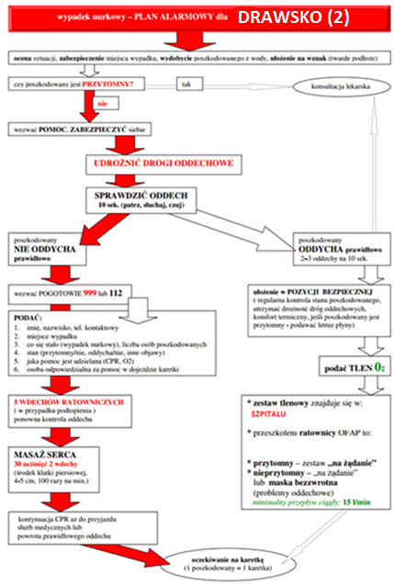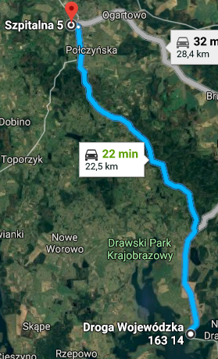
- TELEFONY ALARMOWE:
SZPITAL | 112  94 366 18 07 | ul. Szpitalna 5, Połczyn-Zdrój | 22,5 km/22 min
STRAŻ POŻARNA | 998  94 375 45 80 | ul. Pławieńska 1, Czaplinek | 7 km/ 8 min
POLICJA | 997  94 363 68 35 | Ul. Drahimska 78, Czaplinek | 5 km /5 min
KOMORA DEKOMPRESYJNA | 58 622-51-63 | Ul. Pow. Styczniowego 9B, Gdynia | 234km/200min
LEKARZ DYŻURNY KRAJ | 22 831-34-40 | Od 16:00 do 8:00
Lotnicze pogotowie Rat. | 509 142 245 | ul. Drahimska 78, Czaplinek ląd. ZDR01 | 5km/5min
DAN Polska | 58 622-51-63 | Od 8:00 do 15:00

PLAN UTWORZONY 9.01.2018r. - PRZED NURKOWANIEM NALEŻY POTWIERDZIĆ DANE
ZANURZSIE.PL
Portal tworzony przez nurków dla nurków
kontakt@zanurzsie.pl, 506-687-199, www.zanurzsie.pl

